Міністерство освіти і науки України
Національний університет «Львівська політехніка»
Кафедра систем штучного інтелекту



Звіт

Звіт
про виконання лабораторних та практичних робіт блоку № 4
На тему: «Цикли. Вкладені Цикли. Завершення виконання циклів. Функції. Рекурсія. Вбудовані функції. Одновимірні масиви.»
з дисципліни: «Основи програмування»
до:
Лабораторної Роботи № 4
Лабораторної Роботи № 5
Практичних Робіт до блоку № 4

Виконав:
Студент групи ШІ-12
Боднар Василь Іванович

Тема роботи:

Двовимірні Масиви. Вказівники та Посилання. Динамічні масиви. Робота з масивами та aлгоритми обробки..

Мета роботи:
Ознайомитися та опрацювати основні теоретичні відомості щодо двовимірних масивів, роботи з вказівниками та посиланнями, динамічними масивами та алгоритмами обробки цих масивів. Навчитися передавати значення у функцію через вказівники та посиланн. Попрактикувати набуті знання під час виконання лабораторних, практичних та algotester завдань.
Теоретичні відомості:
1) Теоретичні відомості з переліком важливих тем:
▪ Тема №1: Класи пам'яті у C++
▪ Тема №2: Вказівники та Посилання
▪ Тема №3: Двовимірні Масиви
▪ Тема №4: Динамічні Масиви
▪ Тема №5: Алгоритми обробки та робота з масивами
2) Індивідуальний план опрацювання теорії:
Тема №1: Класи пам'яті у C++
○ Джерела Інформації:
- Лекції О. Пшеничного
- Розгортка по Epic 4

○ Що опрацьовано:
- Статична, динамічна пам’ять. Поняття стеку. Виділення та вивільнення пам’яті.
○ Статус: Ознайомлений
○ Початок опрацювання теми: 30.10.2026
○ Завершення опрацювання теми: 01.11.2026
Тема №2: Вказівники та Посилання
○ Джерела Інформації:
- Лекції О. Пшеничного
- Розгортка по Epic 4
- Документація Microsoft по C++ в VScode
○ Що опрацьовано:
- Використання вказівників для доступу до елементів масиву.
- Арифметика вказівників.
- Різниця між вказівниками та посиланнями в контексті функцій.
- Динамічне виділення пам'яті з використанням вказівників.
○ Статус: Ознайомлений
○ Початок опрацювання теми: 30.10.2026
○ Завершення опрацювання теми: 01.11.2026
Тема №3: Двовимірні Масиви
○ Джерела Інформації:
- Лекції О. Пшеничного
- Розгортка по Epic 4
- Документація Microsoft по C++ в VScode
○ Що опрацьовано:
- Оголошення та ініціалізація двовимірних масивів.
- Вкладені цикли для обходу двовимірних масивів.
- Практичні приклади використання двовимірних масивів.
- Передача двовимірних масивів у функції.
- Застосування двовимірних масивів для розв'язання задач
○ Статус: Ознайомлений
○ Початок опрацювання теми: 30.10.2026
○ Завершення опрацювання теми: 02.11.2026
Тема №4: Динамічні Масиви
○ Джерела Інформації:
- Лекції О. Пшеничного
- Розгортка по Epic 4
- Документація Microsoft по C++ в VScode
○ Що опрацьовано:
- Основи динамічного виділення пам'яті.
- Створення та управління динамічними масивами.
- Використання операторів new та delete для управління пам'яттю.
- Реалізація змінної розмірності масивів.
- Передача динамічних масивів у функції.
○ Статус: Ознайомлений
○ Початок опрацювання теми: 30.10.2026
○ Завершення опрацювання теми: 02.11.2026
Тема №5: Алгоритми обробки та робота з масивами
○ Джерела Інформації:
- Лекції О. Пшеничного
- Розгортка по Epic 4
- Документація Microsoft по C++ в VScode
○ Що опрацьовано:
- Алгоритми пошуку та сортування в масивах.
- Використання циклів та умовних операторів для роботи з масивами.
- Інтеграція масивів у алгоритми.
- Розв'язання практичних задач з використанням масивів.
○ Статус: Ознайомлений
○ Початок опрацювання теми: 30.10.2026
○ Завершення опрацювання теми: 02.11.2026

Виконання роботи:

1. Опрацювання завдання та вимог до програм та середовища:

Завдання №1 Theory Education Activities
- Варіант завдання: -
- Деталі завдання:
Ознайомитися та опрацювати основні теоретичні відомості щодо двовимірних масивів, роботи з вказівниками та посиланнями, динамічними масивами та алгоритмами обробки цих масивів.
- Важливі деталі для врахування в імплементації програми: -

Завдання №2 Requirements management (understand tasks) and design activities (draw flow diagram and estimate tasks)
- Варіант завдання: -
- Деталі завдання:
Опрацювати вимоги до завдань, проаналізувати їх умови, намалювати блок схеми алгоритмів у Draw.io і оцінити час виконання кожного завдання.
- Важливі деталі для врахування в імплементації програми: -

Завдання №3 Lab# programming: Lab 4
- Варіант завдання: 8
- Деталі завдання:
- Важливі деталі для врахування в імплементації програми:
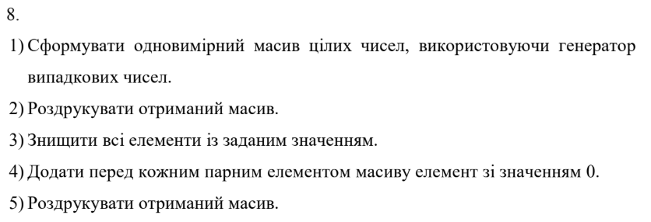

Рис 1 умова до Lab 4

Завдання №4 Lab# programming: Lab 5
- Варіант завдання: 8
- Деталі завдання:
Використовуючи функції, розв’язати зазначене у варіанті завдання. Масив
повинен передаватися у функцію як параметр.
- Важливі деталі для врахування в імплементації програми:
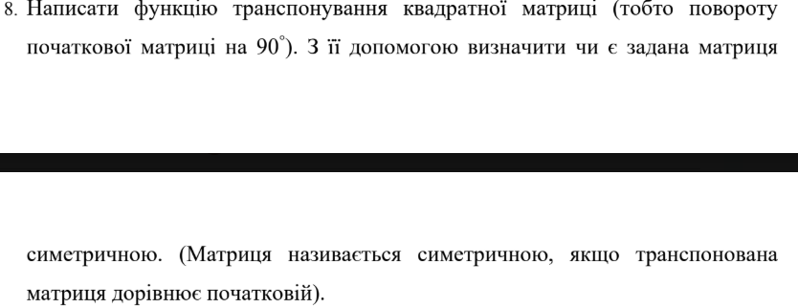
Рис 2 умова до Lab 5

Завдання №5 Lab# programming: Algotester Lab 2
- Варіант завдання: 2
- Деталі завдання:
- Важливі деталі для врахування в імплементації програми:
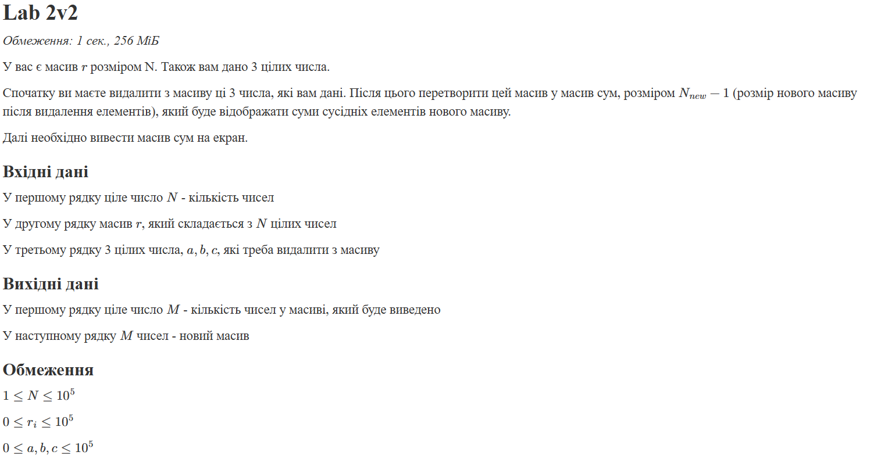
Рис 3 умова задачі algotester lab 2

Завдання №6 Lab# programming: Algotester Lab 3
- Варіант завдання: -
- Деталі завдання:
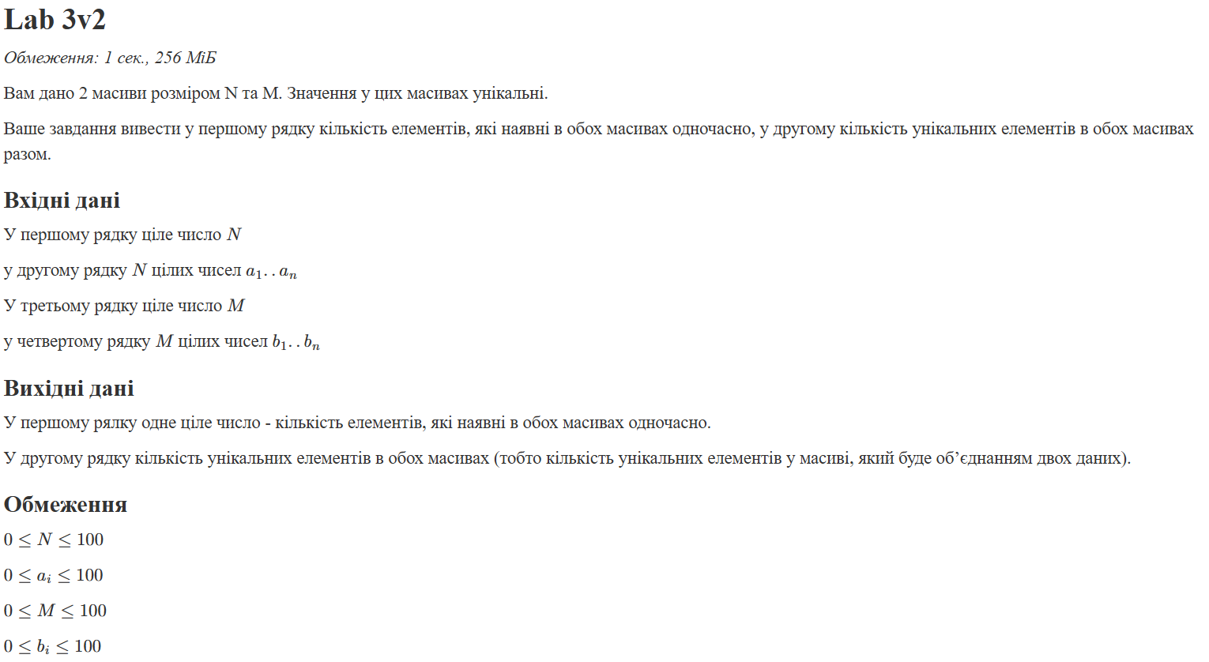
Рис 4 умова задачі algotester lab 3
- Важливі деталі для врахування в імплементації програми: сторонні бібліотеки використовувати заборонено.

Завдання №7 Practice# programming: Class Practice Task
- Варіант завдання: -
- Деталі завдання:
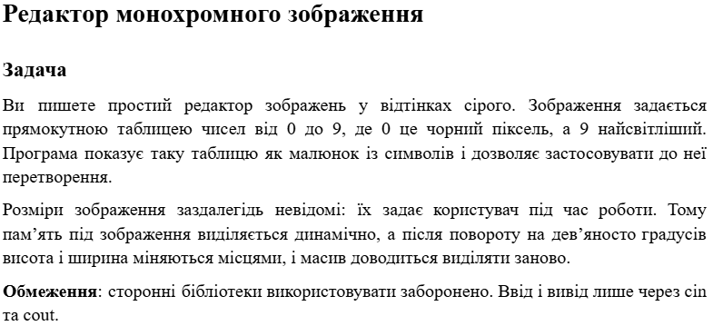
Рис 5 умова задачі class practice task
- Важливі деталі для врахування в імплементації програми:
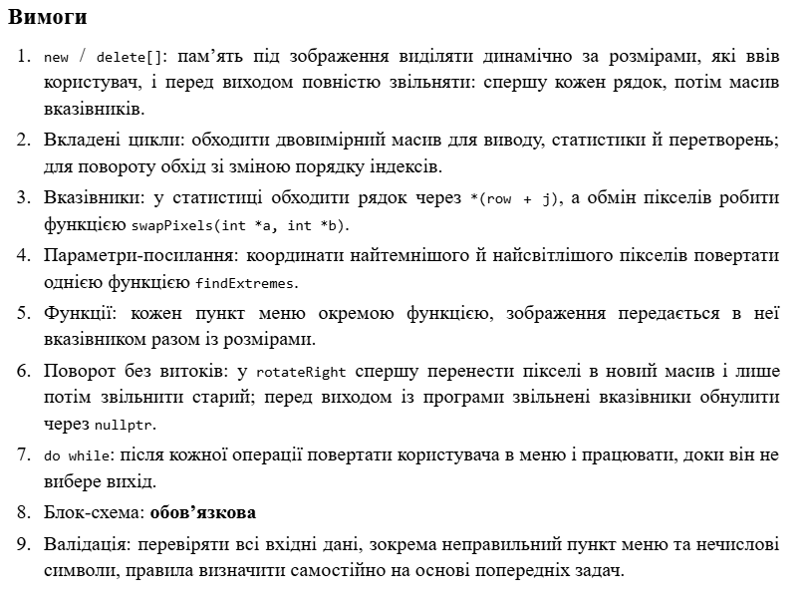
Рис 6 вимоги задачі class practice task

Завдання №8 Practice# programming: Self Practice Task 1
- Варіант завдання: -
- Деталі завдання:
- Важливі деталі для врахування в імплементації програми:
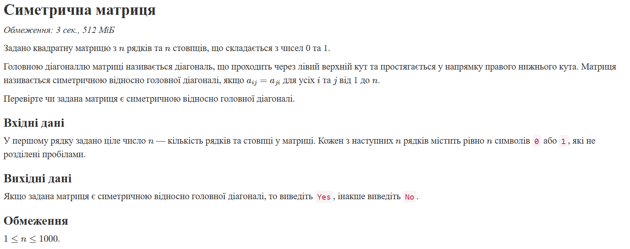
Рис 7 умова задачі self practice algotester task 1

Завдання №9 Practice# programming: Self Practice Task 2
- Варіант завдання: -
- Деталі завдання:
- Важливі деталі для врахування в імплементації програми:
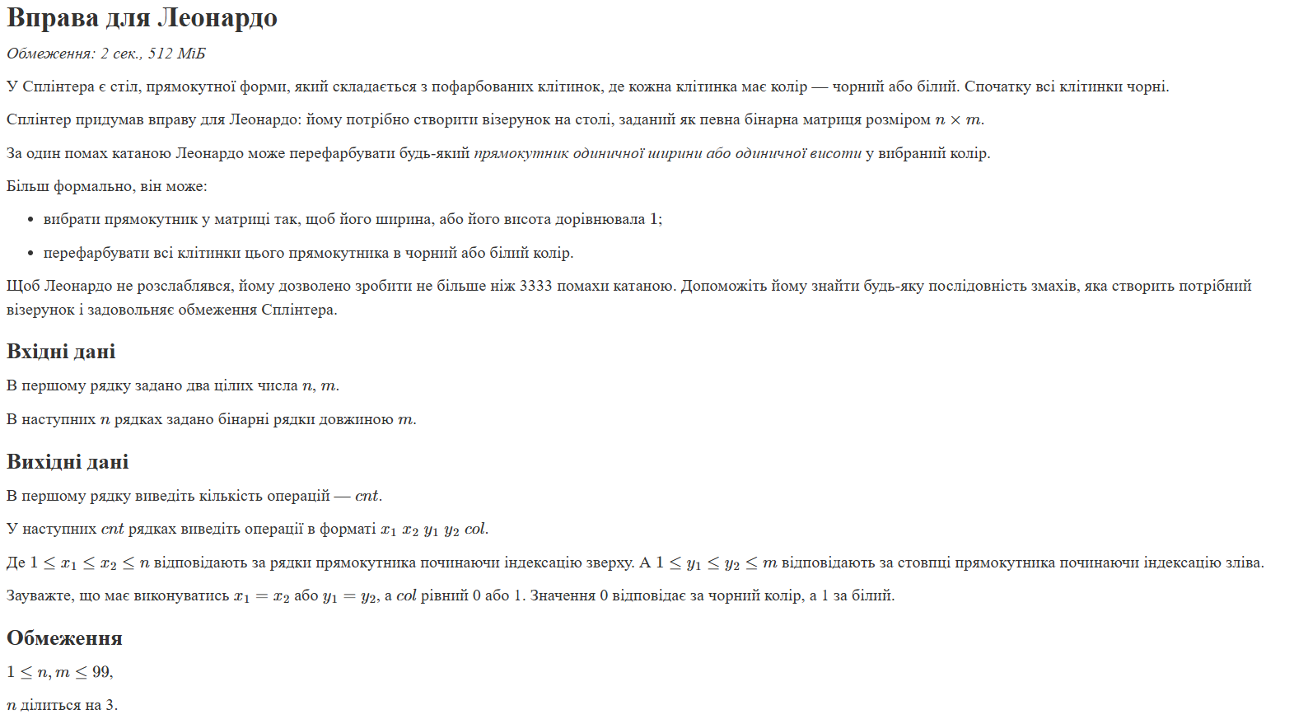
Рис 8 умова задачі self practice algotester task 2

Завдання №10 Result Documentation Report and Outcomes Placement Activities (Docs and Programs on GitHub)
- Варіант завдання:
- Деталі завдання:
Оформити звіт про виконання лабораторних та практичних робіт. Додати необхідні матеріали, результати виконання програм та інші документи. Розмістити звіт і програмний код у відповідному репозиторії на GitHub.
- Важливі деталі для врахування в імплементації програми: -

Завдання №11 Results Evaluation and Release
- Варіант завдання: -
- Деталі завдання:
Перевірити результати виконання всіх завдань. Підготувати код та звіт до перевірки, створити пулреквест і отримати необхідні відгуки та підтвердження від рев'юерів.
- Важливі деталі для врахування в імплементації програми: -

2. Дизайн та планована оцінка часу виконання завдань:

Програма №1 (Завдання №3) Lab# programming: Lab 4
- Планований час на реалізацію: 20 хв

Програма №2 (Завдання №4) Lab# programming: Lab 5
- Планований час на реалізацію: 30 хв

Програма №3 (Завдання №5) Lab# programming: Algotester Lab 2
- Планований час на реалізацію: 30 хв
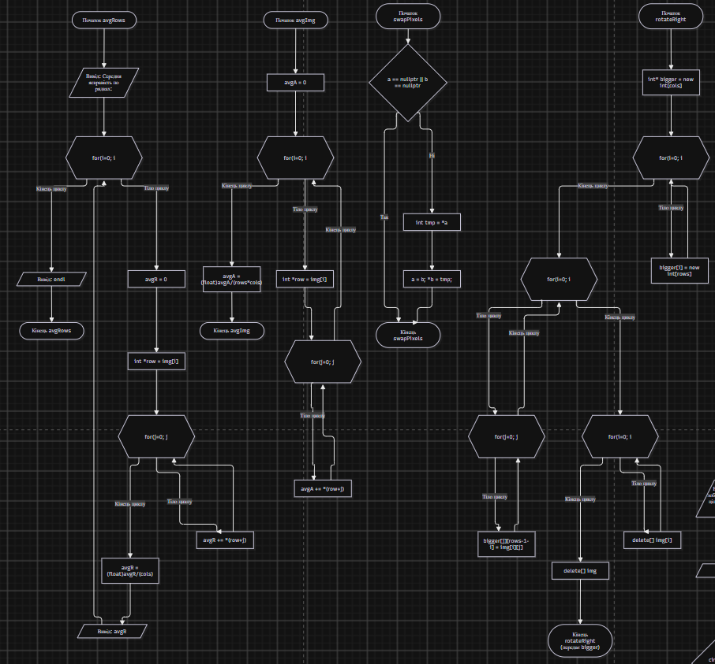

Рис 9.1 блок-схема до Class Practice Task
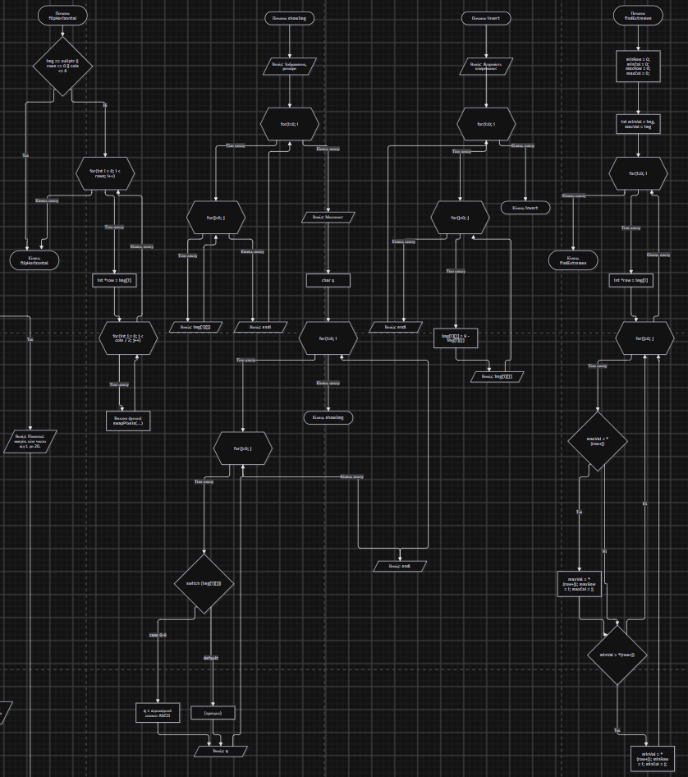
Рис 9.2 блок-схема до Class Practice Task
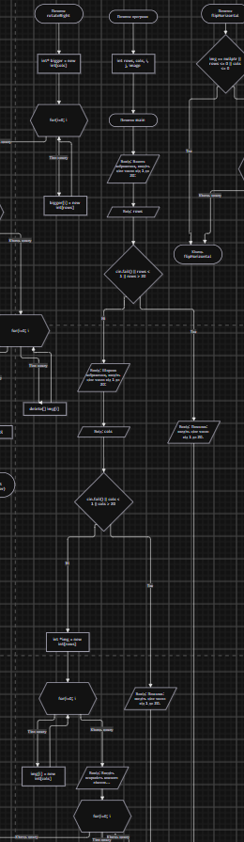
Рис 9.3 блок-схема до Class Practice Task
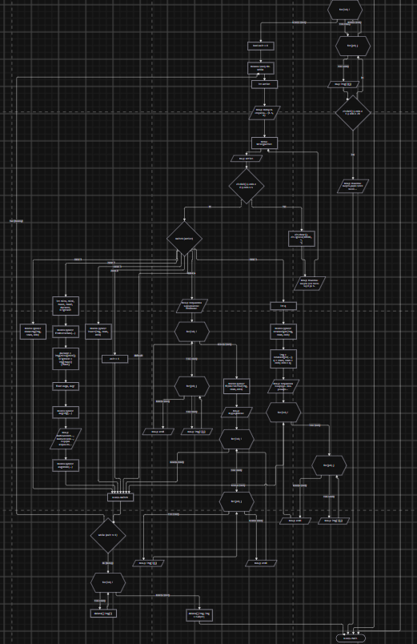
Рис 9.4 блок-схема до Class Practice Task

- Планований час на реалізацію: 4 год
Програма №4 (Завдання №6) Lab# programming: Algotester Lab 3
- Планований час на реалізацію: 20 хв
Програма №5 (Завдання №7) Practice# programming: Class Practice Task
- Блок-схема:

- Планований час на реалізацію: 3 год

Програма №6 (Завдання №8) Practice# programming: Self Practice Task 1
- Планований час на реалізацію: 40 хв
Програма №7 (Завдання №9) Practice# programming: Self Practice Task 2
- Планований час на реалізацію: 1 год

3. Конфігурація середовища до виконання завдань:
Протягом Epic 4 нічого не встановлював
4. Код програм з посиланням на зовнішні ресурси:

Завдання №3 Lab# programming: Lab 4
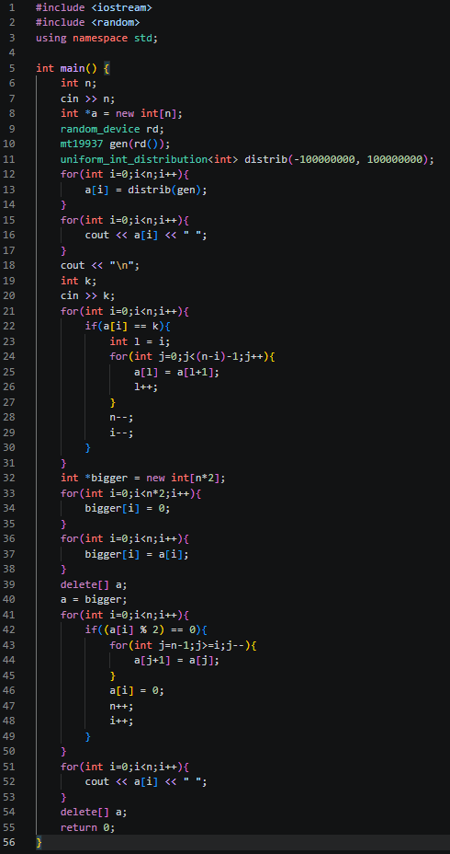
Code #1 Рис. 10 Lab 4
- Посилання на файл коду в пулреквесті: https://github.com/artificial-intelligence-department/ai_programming_playground_2026/pull/537/changes#diff-145f24df8e2d8aa3f1f52e224197ba16933879a222fe310b5fd3f38093506804

Завдання №4 Lab# programming: Lab 5
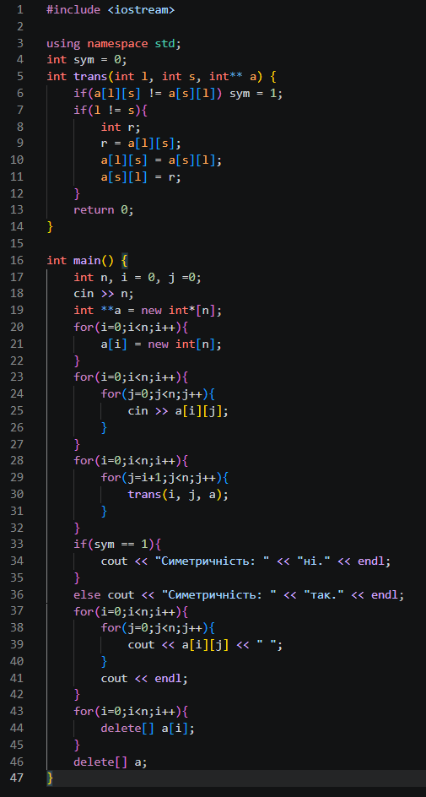
Code #2 Рис 11 Lab 5
- Посилання на файл коду в пулреквесті: https://github.com/artificial-intelligence-department/ai_programming_playground_2026/pull/537/changes#diff-b7f477f90d1abe82c5fbfe2f68a44a339ba6941908a1b3b37a3e9b108723840c

Завдання №5 Lab# programming: Algotester Lab 2
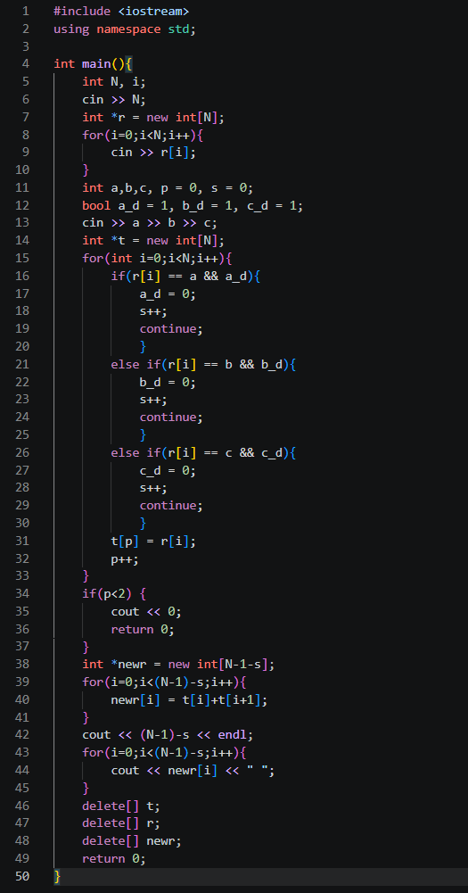
Code #3 Рис 12 algotester lab 2
- Посилання на файл коду в пулреквесті: https://github.com/artificial-intelligence-department/ai_programming_playground_2026/pull/537/changes#diff-9dbff9f1ee89c20d5e204591e36b97b73145943f7d6813c7ffd4db0f8f915d0c

Завдання №6 Lab# programming: Algotester Lab 3
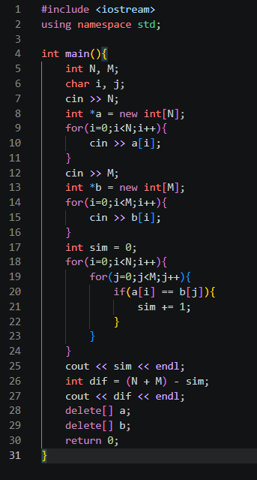
Code #4 Рис 13 algotester lab 3
- Посилання на файл коду в пулреквесті: https://github.com/artificial-intelligence-department/ai_programming_playground_2026/pull/537/changes#diff-4cfcc137fdac3b8789c352d20e1a8725bb3214812916c37e9de69789ae36d0a5

Завдання №7 Practice# programming: Class Practice Task
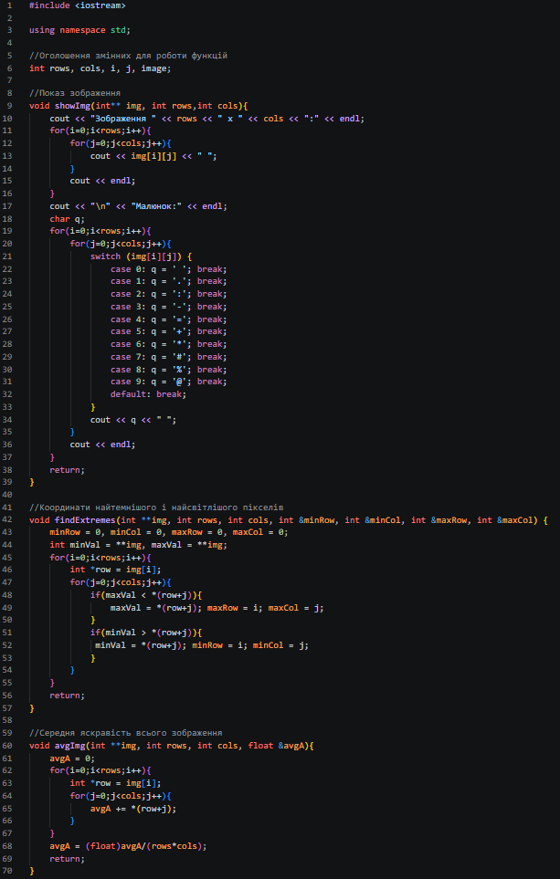
Code #5 Рис 14.1 Class Practice Task
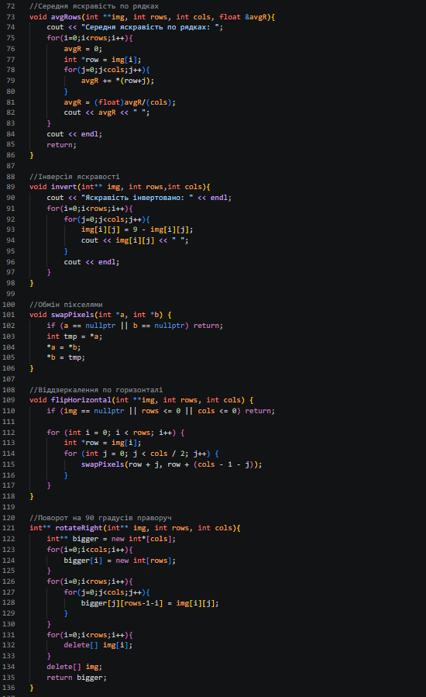
Code #5 Рис 14.2 Class Practice Task
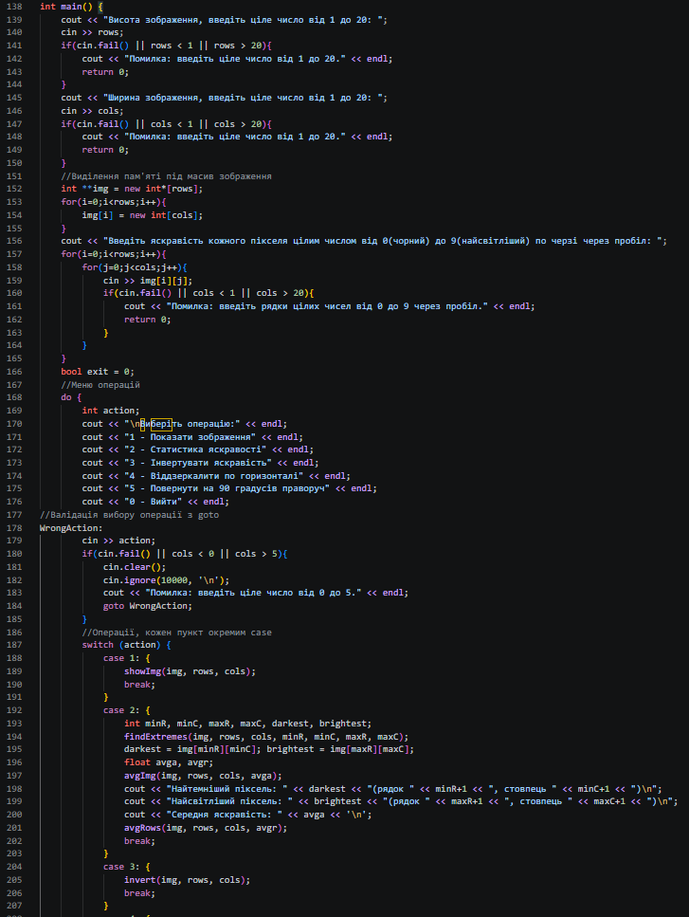
Code #5 Рис 14.3 Class Practice Task

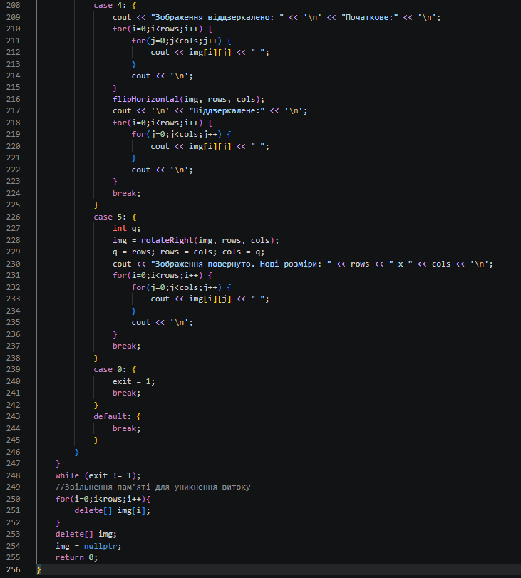
Code #5 Рис 14.4 Class Practice Task

- Посилання на файл коду в пулреквесті: https://github.com/artificial-intelligence-department/ai_programming_playground_2026/pull/537/changes#diff-31eef020995d3b4d2090073a704bcafe500ba61d1697bff5f225854576688b14

Завдання №8 Practice# programming: Self Practice Task 1
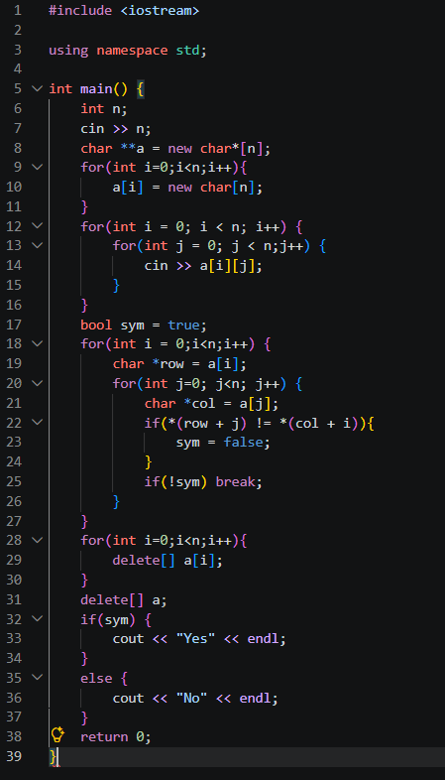
Code #6 Рис 15 Self Practice algotester Task 1
- Посилання на файл коду в пулреквесті: https://github.com/artificial-intelligence-department/ai_programming_playground_2026/pull/537/changes#diff-02081fbf4d298d2c0074413897cdcf44311b88abe6ca92b0e09b56ae33d1b8ee

Завдання №9 Practice# programming: Self Practice Task 2
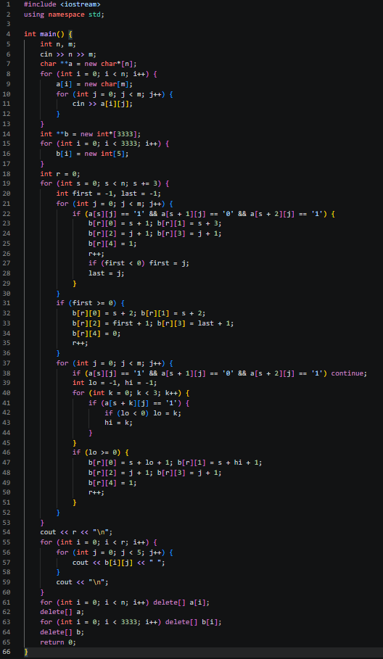
Рис 16 Self Practice Task 2
- Посилання на файл коду в пулреквесті: https://github.com/artificial-intelligence-department/ai_programming_playground_2026/pull/537/changes#diff-3d9df348a832f62e814f2a877019568ca202c9dffc0ac8fa34a14e68b6f7f2e2

5. Результати виконання завдань, тестування та фактично затрачений час:

Завдання №3 Lab# programming: Lab 4
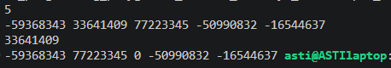
Рис 17 Результат виконання коду Lab 4
Час затрачений на виконання завдання: 20 хв

Завдання №4 Lab# programming: Lab 5
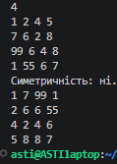
Рис 18 Результат виконання коду Lab 5
Час затрачений на виконання завдання: 30 хв

Завдання №5 Lab# programming: Algotester Lab 2

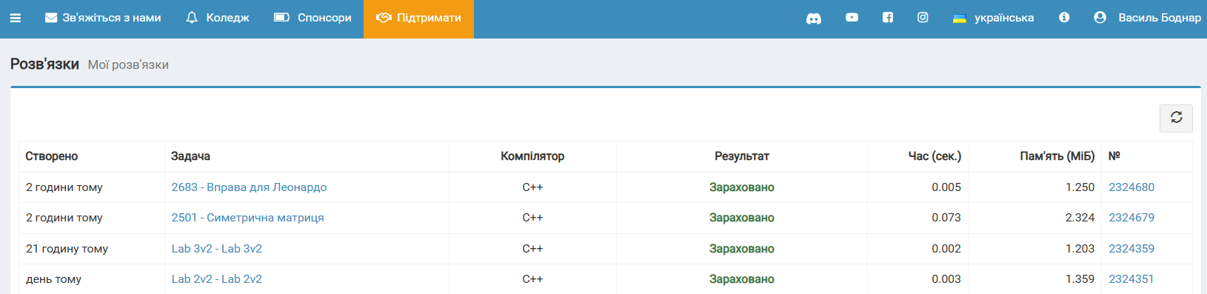
Рис 19 Виконання Algotester Lab 2
Час затрачений на виконання завдання: 40 хв

Завдання №6 Lab# programming: Algotester Lab 3
Рис 20 Виконання Algotester Lab 3
Час затрачений на виконання завдання: 15 хв

Завдання №7 Practice# programming: Class Practice Task
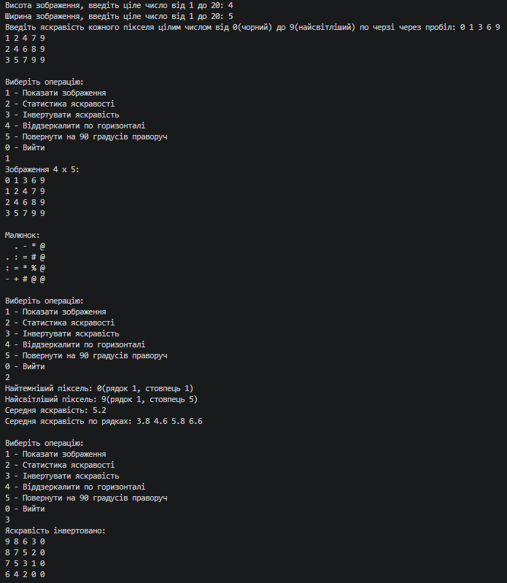
Рис 21.1 Виконання коду Class Practice Task

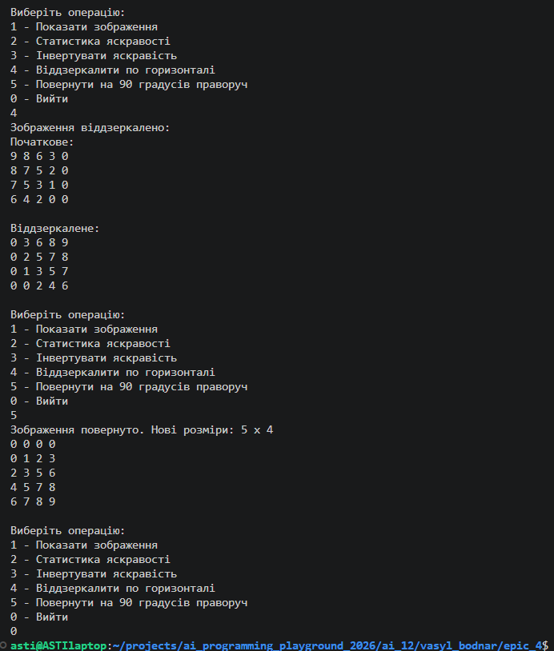
Рис 21.2 Виконання коду Class Practice Task
Час затрачений на виконання завдання: 4 год

6. Кооперація з командою:
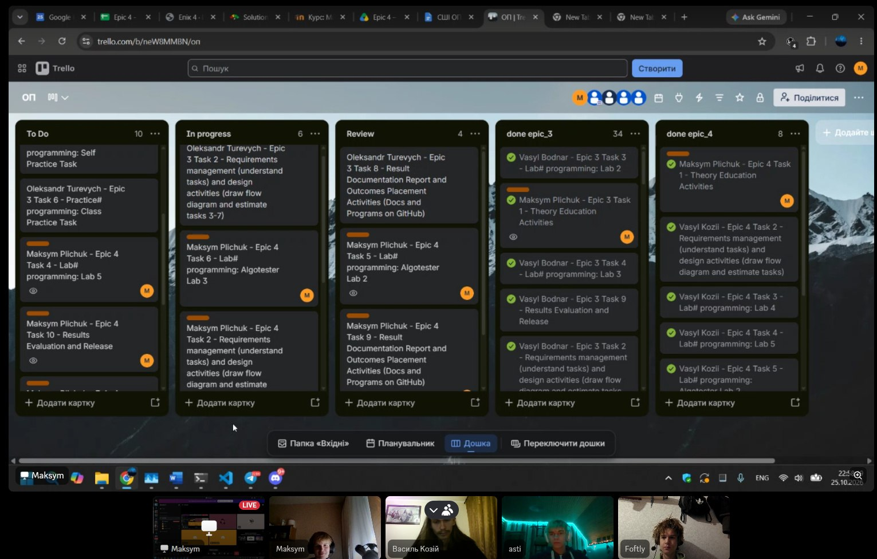
Рис 22 Перша зустріч по Epic 4
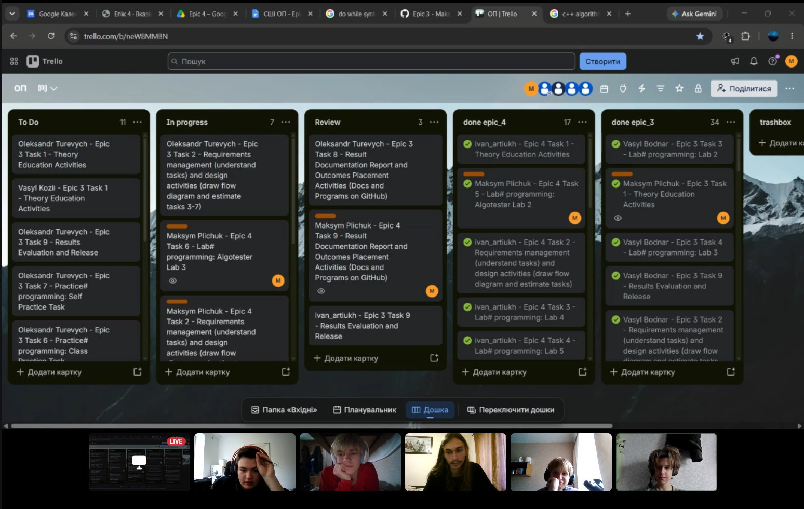
Рис 23 Друга зустріч по Epic 4
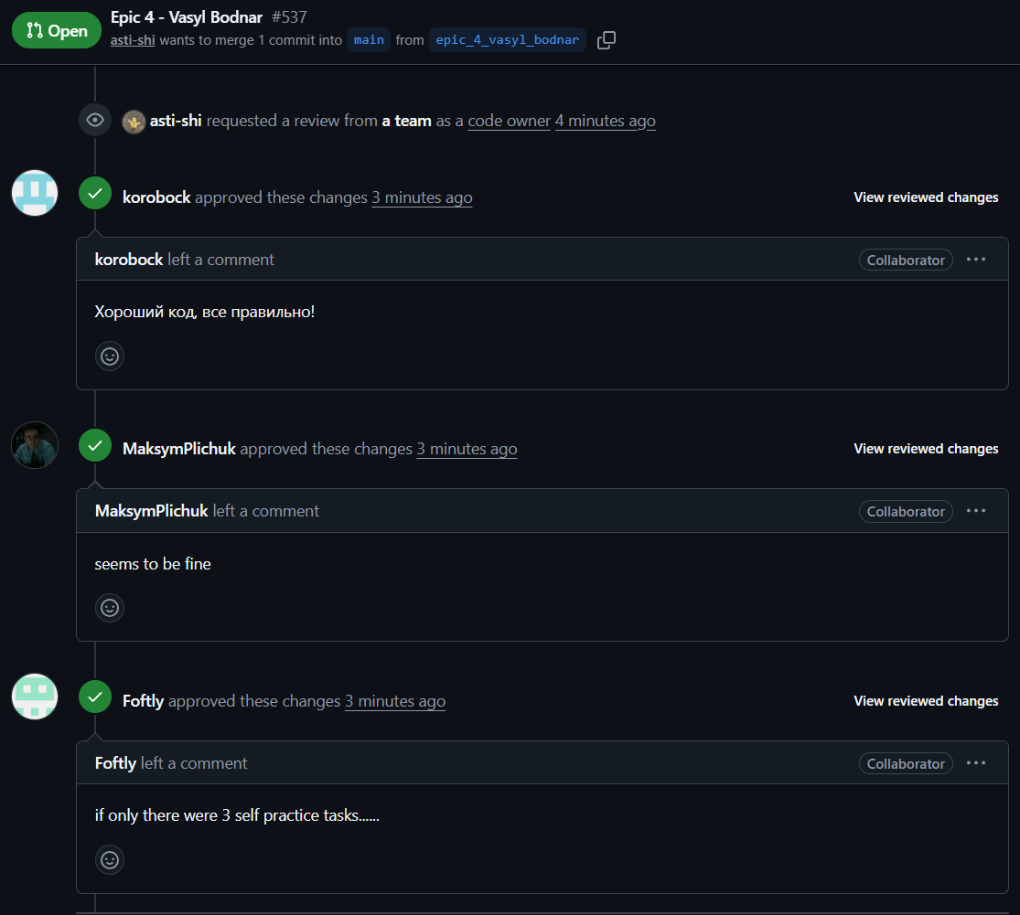
Рис 24 Скрін з апрувами від команди на пулреквесті

Висновки:
За час роботи над Epic 4 я ознайомився та опрацював основну теорію таких тем, як двовимірні масиви, робота з вказівниками та посиланнями, динамічними масивами та алгоритмами обробки цих масивів. Навчився передавати значення у функцію через вказівники та посилання. На практиці закріпив набуті знання під час виконання лабораторних, практичних та algotester завдань. Здобуті знання дають мені краще розуміння класів пам’яті, як дані записують «під капотом» і як з ними працювати напряму.

Здобуті навички:
- Сортування і робота з двовимірними масивами: Навчився виконувати різні дії, в тому числі і стандартне сортування з двовимірними масивами.
- Вказівники і посилання: Ознайомився з різницею між вказівниками і посиланнями як параметрів функції. Навчився передавати значення з функції за допомогою вказівників та посилань.
- Динамічні масиви: Попрактикував виділення пам’яті для динамічних масивів, а також її звільнення після завершення роботи для уникнення витоків пам’яті. В практичній задачі неодноразово застосував розширення області пам’яті під динамічний масив при зміні його розмірів.
- Класи пам’яті: Опрацював теоритичні відомості про різницю між класами пам’яті і роботу з ними.

